**2022-2023深圳中学八年级（下）期中物理试卷**

**参考答案**

1．D

【详解】A．一个鸡蛋的质量大约是50g，重力大约是0.5N，故A错误；

B．我国的青藏高原上海拔较高，气压变低，水的沸点变低，标准气压下水的沸点为100℃，故青藏高原水的沸点要低于100℃，故B错误。

C．一个标准大气压可以支撑约760mm高的水银柱，故C错误。

D．中学生的质量约为50kg，他的重力约为500N，他站立时对地面的压力等于重力，约为500N，故D正确。

故选D。

2．B

【详解】斜向上抛出的篮球达到最高点时，在水平方向上仍然有一定的速度，根据牛顿第一定律可知，若所受外力全部消失，篮球将做匀速直线运动。故ACD不符合题意，B符合题意。

故选B。

3．B

【详解】A．橡皮泥上留下漂亮的指印，说明橡皮泥没有恢复到原有的状态，没有发生弹性形变，故A不符合题意；

B．跳板被运动员压弯，运动员离开后，跳板能恢复原状，属于弹性形变，故B符合题意；

C．把面团擀成饺子皮属于塑性形变，没有弹性形变，故C不符合题意；

D．把饼干捏变成碎片也属于塑性形变，没有弹性形变，故D不符合题意。

故选B。

4．C

【详解】A．人对箱子的作用力和箱子对人的作用力是一对相互作用的力，大小相等，故A错误；

B．人沿水平方向推箱子，但没有推动，箱子处于静止状态，水平方向上受到平衡力的作用，故受到的人对箱子的推力大小等于地面对箱子的摩擦力大小，故B错误；

C．箱子受到的重力与地面对箱子的支持力，大小相等、方向相反、作用在同一物体上、作用在同一直线上，是一对平衡力，故C正确；

D．人对箱子的推力与箱子对人的推力，没有作用在一个物体上，不是一对平衡力，故D错误。

故选C。

5．A

【详解】①“水滴石穿”，石头的形状发了改变，说明力改变了石头的形状，故①正确；

②水滴冲击石头时，水滴对石头一个作用力，因物体间力的作用是相互的，石头对水滴有一个反作用力，故②错误；

③水水滴受到的重力方向竖直向下，故③正确；

④水滴在加速下落的过程中，受到的重力和空气的阻力，重力大于阻力，受到非平衡力的作用，故④错误。

A．①正确，③正确，故A符合题意；

B．①正确，②错误，故B不符合题意；

C．①正确，④错误，故C不符合题意；

D．②错误，④错误，故D不符合题意。

故选A。

6．D

【详解】A．系安全带是为了减小在紧急刹车时人由于惯性而向前冲时受到的伤害，故A不符合题意；

B．轴承装有滚珠，用滚动代替滑动，减小摩擦力，故B不符合题意；

C．磁悬浮列车悬浮行驶，使两接触面分离从而减小摩擦力，故C不符合题意；

D．纯净水瓶盖上刻有一道道竖直的条纹，是在压力一定时，通过增大接触面的粗糙程度来增大摩擦力，故D符合题意。

故选D。

7．B

【详解】甲、乙两容器中两种液体质量相同，因两容器容积相同，因乙容器液面上方空间大，故可知甲液体的体积大于乙液体的体积，由可知

*ρ甲*<*ρ乙*

又因为两容器中液体的深度相同，由*p*=*ρgh*可知，两液体对容器底部压强

*p甲*<*p乙*

水平桌面上，甲、乙两个相同容器中两种液体质量相等，则甲、乙的总重力相等，因容器对桌面的压力大小等于容器与液体的重力和，故两容器对桌面的压力大小关系

*F甲*=*F乙*

由图知*S甲*>*S乙*，由可知，两容器对桌面的压强

*p甲*′<*p乙*′

故ACD不符合题意，B符合题意。

故选B。

8． 竖直 3.4

【详解】[1]测量物体受到的重力时，由于重力是竖直向下的，所以应将弹簧测力计在竖直方向调零。

[2]由图可知，该测力计的量程为0～5N，分度值为0.2N，此时读数为3.4N。

9． 乙 6×106

【详解】[1]图乙的方法不能探究压力的作用效果与受力面积的关系，乙图中铅笔竖直放置时，由于铅笔受重力的作用会导致下面手指受到的压力大，即乙图中两手指对铅笔的压力大小不相等，没有控制压力大小相同。

[2]笔尖对手指的压强



10． 内部 左 大于

【详解】[1]图中隔板两侧盛有液体，深度不相同，橡皮膜向其中一侧凸起，说明液体内部存在压强。

[2]如果两侧液体均为水，隔板右侧的水的深度大于左侧，根据*p*＝*ρ液gh液*可知，橡皮膜受到的向左的压强大于向右的压强，此时橡皮膜向左凸起。

[3]隔板右侧的水的深度大于左侧，如果橡皮膜没有向任何一侧凸起，橡皮膜受到的向左的压强等于向右的压强，根据*p*＝*ρ液gh液*可知，左侧液体密度大于右侧液体密度。

11． 作用点 大小 方向

【详解】[1] 由题意可知，A、*C*两处力的作用点不同，力的作用效果也不同，这说明力的作用效果与力的作用点有关。

[2][3] 力的三要素：大小、方向、作用点。

12． 上升 流体的流速越大的地方，压强越小

【详解】[1] 当用一个管子沿*B*管口吹气时，玻璃管上方的空气流速快、压强小，管中水在大气压的作用下液面上升。

[2] 原理是流体的流速越大的地方，压强越小。

13． 20 等于

【详解】[1]由图丙可知，在2﹣6s时，物体匀速直线运动；结合图乙，在2﹣6s，物体受到的拉力为20N，此时物体受到的拉力和摩擦力是一对平衡力，摩擦力等于拉力等于20N。

[2]在0﹣2s，物体做加速运动，因为压力和接触面的粗糙程度不变、摩擦力不变，仍为20N，等于2～6s内受到的摩擦力。

14．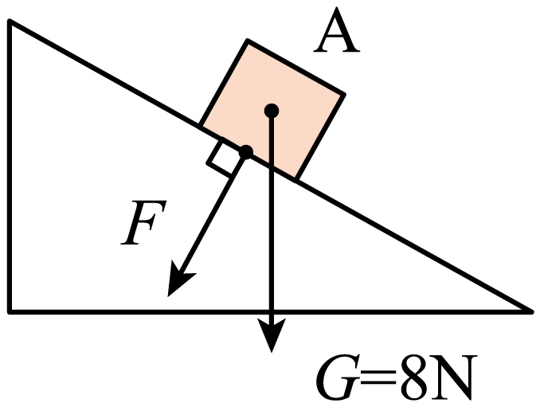

【详解】物体A受到竖直向下的重力，作用在A的重心上，大小为8N；物体A对斜面的压力作用点在斜面上，压力与斜面垂直，如图所示：



15．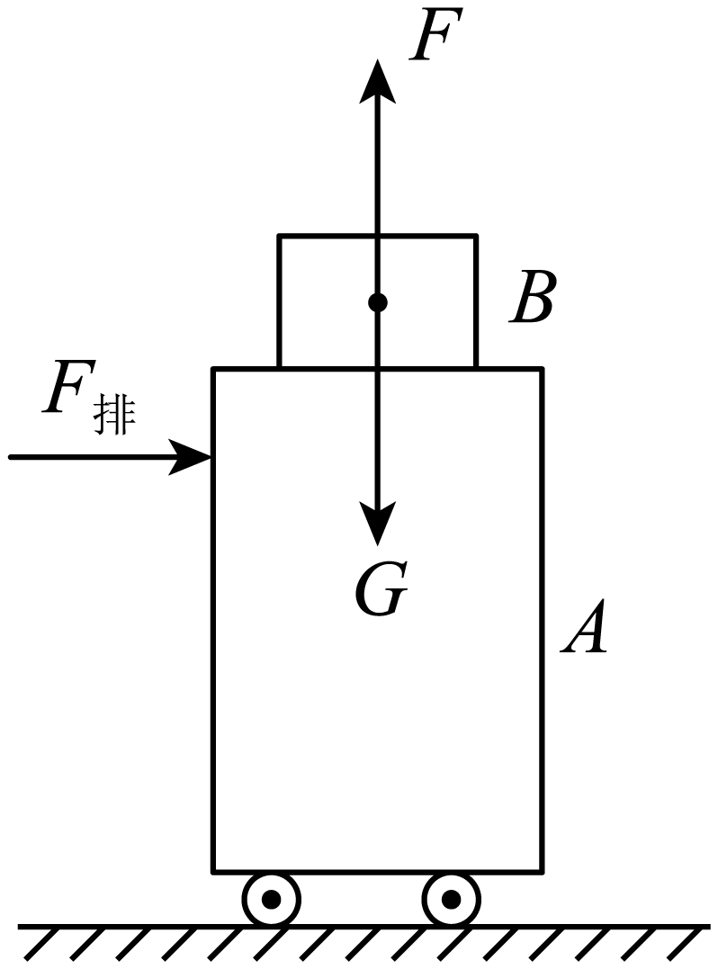

【详解】旅行包*B*随拉杆箱*A*一起在水平面是做匀速直线运动，此时旅行包*B*只受竖直向下的重力和竖直向上的支持力，且二力大小相等，方向相反，据此画出运动过程中*B*的受力示意图，如图所示：



16． B 速度 长 匀速直线运动 等于 C

【详解】（1）[1]将小车从斜面上*A*处滑下，小车滑出水平木板右端而掉下，说明小车到达水平面的动能较大，速度比较大，通过的路程较大，故为让小车不滑出木板，可以更换一个更长的木板；或者可以减小斜面的倾角，或者将小车从高度较低处滑下，从而减小小车在水平面的速度，减小小车通过的路程；故不可行的方法是增大斜面的倾角，小车仍从斜面上*A*处滑下，故ACD不符合题意，B符合题意。

故选B。

（2）[2]实验中每次让小车从斜面同一高度由静止滑下，是为了使小车到达斜面底端的速度相同，这用到了控制变量法。

[3][4]由图示可知，木板的表面最光滑，小车运动的距离最远，这说明水平面越光滑，受到阻力越小，小车运动的距离越远，速度减小的越慢，由此推理可得：如果受到的阻力为零，小车将保持匀速直线运动。

（3）[5]由题意可知，小车从斜面上同一高度处滑下，所以小车到达水平面时的速度相等，而且小车最后在毛巾表面和木板表面上都会停下来；所以小车在毛巾表面运动过程中的速度变化量等于在木板表面运动过程中的速度变化量。

（4）[6]牛顿在伽利略等人的研究成果上概括出了牛顿第一定律，该定律是在大量实验事实的基础上，通过进一步的推理概括得出的，故AB不符合题意，C符合题意。

故选C。

17． 匀速直线 二力平衡 压力大小 接触面粗糙程度 错误 没有控制压力大小相同 不一定

【详解】（1）[1]实验过程中，弹簧测力计沿水平方向拉着木块在水平长木板上做匀速直线运动运动，木块在水平方向上受到平衡力的作用。

[2]根据二力平衡可知，木块所受滑动摩擦力的大小等于弹簧测力计对木块的拉力大小。

（2）[3]比较图甲、乙两次实验接触面粗糙程度相同，是为了探究滑动摩擦力大小与压力大小是否有关。

[4]比较乙、丙两次实验，压力相同，是为了探究滑动摩擦力大小与接触面粗糙程度是否有关。

（3）[5]比较甲、丁两次实验，发现甲实验中弹簧测力计的示数大于丁实验中弹簧测力计的示数，小华由此得出结论：

研究滑动摩擦力大小与接触面积的大小的关系时，要控制压力大小和接触面的粗糙程度相同，将物体切去二分之一，则压力变小了，他的结论是错误的。

[6]研究滑动摩擦力大小与接触面积的大小的关系时，要控制压力大小和接触面的粗糙程度相同，将物体切去二分之一，则压力变小了。所以理由是没有控制压力大小相同。

（4）[7]木块相对地面处于静止状态，受到测力计的拉力与受到长木板施加的滑动摩擦力为一对平衡力，大小相等，方向相反，改进后长木板不一定要做匀速直线运动。

18．（1）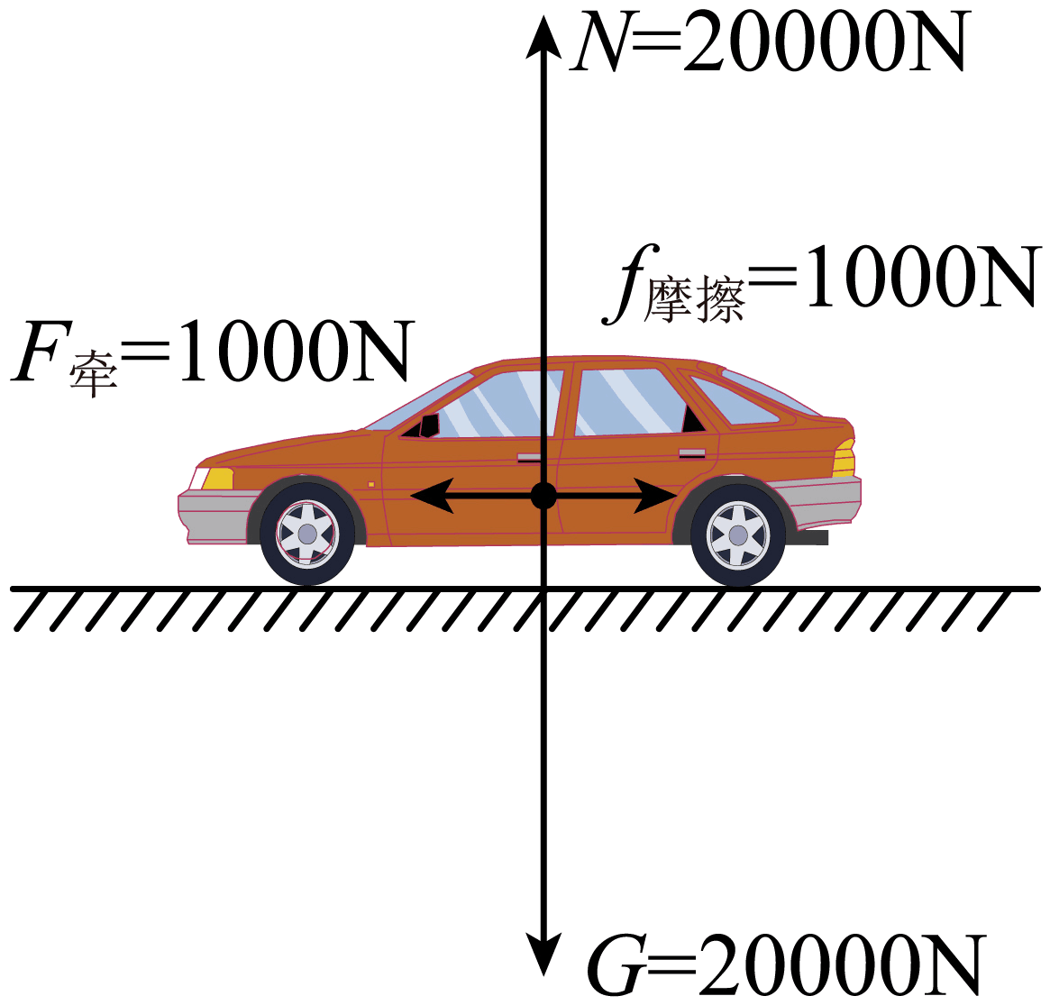；（2）20000N；（3）1000N

【详解】解：（1）小车在路面上匀速行驶时受到的力有：重力、支持力、牵引力、摩擦力，如图所示：



（2）小车竖直方向处于静止状态，受到的支持力和重力是一对平衡力，



（3）小汽车在水平方向上做匀速直线运动，水平方向上牵引力和摩擦力就是一对平衡力，大小相等，方向相反，由题可得



答：（1）如详解中图所示；

（2）小汽车做匀速直线运动时，受水平路面的支持力为20000N；

（3）小汽车做匀速直线运动时，小汽车发动机牵引力为1000N。

19．（1）1000Pa；（2）5N；（3）4N；（4）800Pa

【详解】（1）．由*p=ρgh*知道，水对锥形瓶底的压强是：

*p=ρgh*=1.0×103 kg/m3 ×10N/kg×0.1m=1000Pa；

（2）．根据题意知道，底面积是5×10-3m2，由 知道，水对锥形瓶底的压力是：

*F=pS*=1000Pa×5×10-3 cm2 =5N；

（3）．锥形瓶对水平面的压力是：

（4）．锥形瓶对水平面的压强是： ．

20． 湿摩擦 减小受力面积 熔化 增大 降低 低于

【详解】（1）[1] ）湿摩擦是发生在固体与液体或气体之间的摩擦。

（2）[2] 冰刀之所以做得锋利，是在压力一定时减小受力面积来增大压强。

（3）[3] 固态的冰化为液态的水，是熔化的过程。

[4] [5]当冰刀压在冰面上时，由于压强增大，冰的熔点会降低，冰刀下的冰会熔化为水。

[6] 运动员滑过之后却看不到水，是因为当冰刀滑过后，由于冰面的温度低于水的凝固点，所以水很快会再次凝固为冰。

21． B 质量 变小 6.67×10﹣11N 大于 水不会由高处往低处流

【详解】（1）[1]A．月球在地球的引力作用下，绕地球旋转，月球绕地球运动而不能飞离地球现象与万有引力有关，故A不符合题意；

B．钢丝很难被拉断是因为分子之间存在引力，与万有引力无关，故B符合题意；

C．地球在太阳的引力作用下，绕太阳旋转，行星绕太阳运动而不能飞离太阳现象与万有引力有关，故*C*不符合题意；

D．苹果从树上落向地面，是因为苹果受到地球的引力才落下，所以与万有引力有关，故D不符合题意；

故选B。

（2）[2]万有引力大小与它们质量的乘积成正比，与它们中心之间距离的平方成反比，任意两个同学之间也有引力，但同学之间质量较小，导致引力较小，使得他们的行动却几乎没有受到影响。

（3）[3]万有引力大小与它们质量的乘积成正比，与它们中心之间距离的平方成反比，“嫦娥四号”探测器由地球飞向月球的过程中，探测器与地球之间的距离不断变大，所以地球对探测器的引力将变小。

（4）[4]由于两个质量为1kg的物体在相距1米时的吸引力约为6.67×10-11N，由



可得，万有引力常量



由



可得



（5）[5]由



可得，该物体在地球上的重力



由



可得，该物体在海王星上的重力



所以*G地*＜*G海王星*，即同一个物体在海王星上受到的重力大于在地面上受到的重力。

（6）[6]水向低处流是由于受到重力作用，若没有重力，水将不能向低处流。